PRESSEMITTEILUNG, 14. Dezember 2023
Bayerns Chancen im Tourismus noch stärker nutzen: Positionspapier an neue Tourismusministerin übergeben
Kuratorium für den Bayerischen Tourismus führt Fachgespräch mit Ministerin Michaela Kaniber

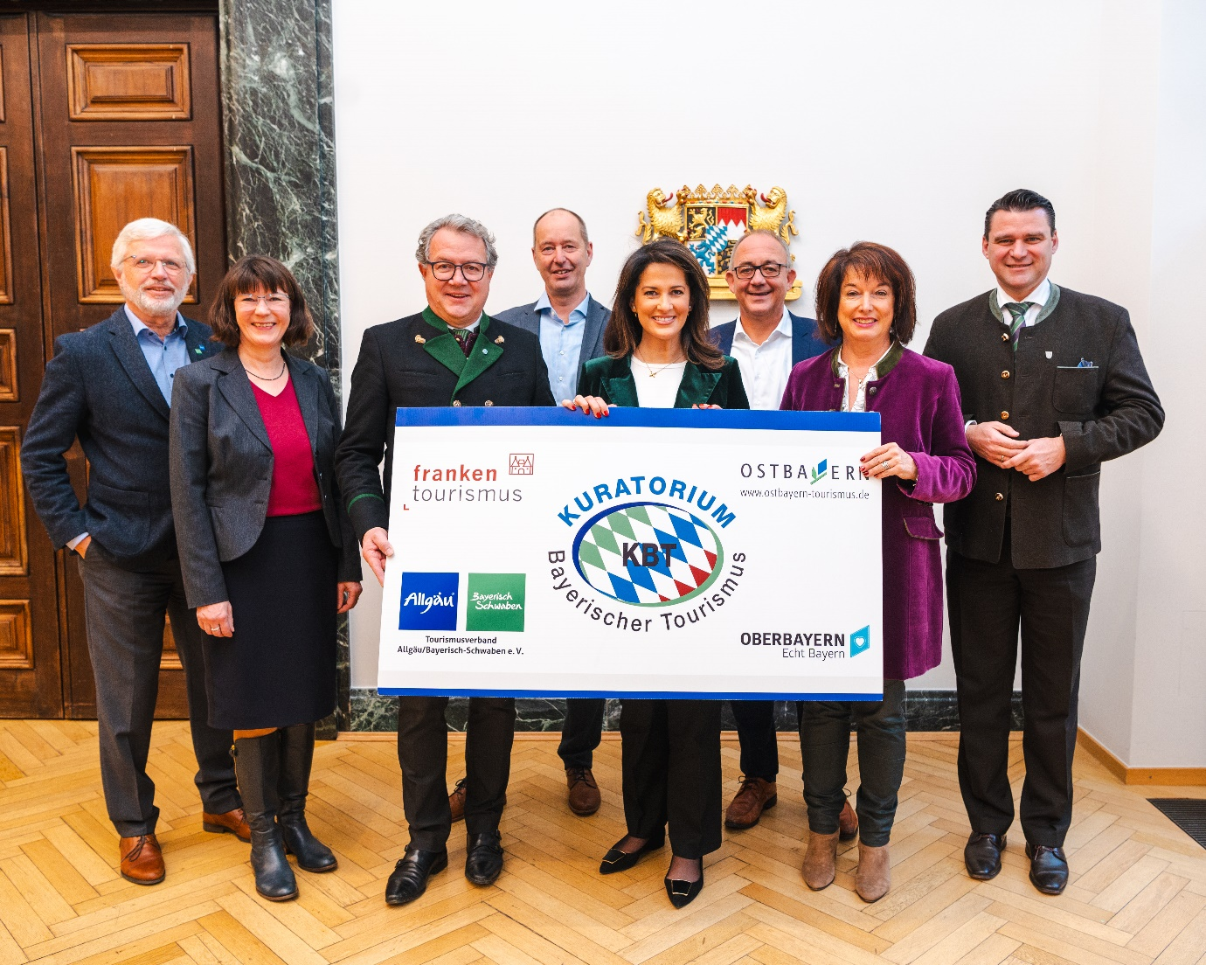
Schauen gemeinsam positiv in die Zukunft, doch es gibt einiges zu tun! Die neue Tourismusministerin Michaela Kaniber informiert sich beim Kuratorium für den Bayerischen Tourismus über Chancen, Herausforderungen und Aufgaben für den Tourismus der Zukunft im Freistaat.
(V.l.: Bernhard Joachim, Angelika Schäffer, Klaus Stöttner, Oswald Pehel, StMin Michaela Kaniber, Dr. Michael Braun, Maria Rita Zinnecker, Thomas Ebeling), Bildnachweis: Stefanie Büchl / StMELF

München: Sein neues Tourismuspolitisches Positionspapier überreichte das Kuratorium für den Bayerischen Tourismus an Staatsministerin Michaela Kaniber im Rahmen eines Fachgesprächs im Tourismusministerium in München. Die zehn Forderungen reichen von der Finanzierung, über Strukturfragen bis hin zu Arbeitskräftethematik. Ziel ist es, durch klare Zielvorgaben, Visionen und Managementstrukturen den Tourismusstandort und die Wettbewerbsfähigkeit Bayerns zu sichern.
Der Fokus sollte zukünftig seitens der Akteure eindeutig in den Bereichen Finanzierung, Digitalisierung, Beherbergungsstrukturen und Lebensraummanagement liegen. All diese Themen sind maßgeblich, um die Wertschöpfung des Tourismus langfristig erhalten zu können.

„Der Freistaat ist für viele Menschen in der Welt und im eigenen Land der Inbegriff für Wohlfühlurlaub. Ob unsere herrliche Landschaft, kulinarische Genüsse, reichhaltige Kultur, lebendige Traditionen und Bräuche, tolle Infrastruktur für Sport, Bewegung, Wellness und Gesundheit, bayerische Gemütlichkeit oder unsere legendäre Gastfreundschaft - wir haben beste Voraussetzungen. Gemeinsam müssen wir diese Chancen noch besser nutzen. Ich sehe große Potentiale in der Bündelung von Kräften in Stadt und Land, von Landwirten, Bäcker, Metzger und Gastronomie, Gesundheits-, Kongress- und Agritourismus. Dazu muss der Bund aber Hindernisse wie beim Arbeitskräftemangel und bei der Flexibilisierung von Arbeitszeiten aus dem Weg räumen. Das werden wir dort einfordern“, so Staatsministerin Michaela Kaniber, die im neuen bayerischen Kabinett zusätzlich die Bereiche Tourismus, Hotellerie und Gastronomie übernehmen durfte.

Das Kuratorium für den Bayerischen Tourismus, bestehend aus den vier Regionalverbänden Allgäu/ Bayerisch-Schwaben, Franken, Oberbayern und Ostbayern wurde im Jahr 2022 zur Koordination und Bündelung tourismuspolitischer Themen gegründet. „Im Jahr 2019 gaben die Gäste in Bayern insgesamt 47,5 Milliarden Euro für touristische Güter und Dienstleistungen aus. Dies entspricht 4,9 Prozent der gesamten bayerischen Wirtschaftsleistung. Auch leben insgesamt rund 550.000 Erwerbstätige (7,1 Prozent aller Erwerbstätigen in Bayern) vom Tourismus. Diese Leitökonomie verdient es, auf landespolitischer Ebene noch mehr Gehör zu finden. Es ist ein unglaublich starkes Signal, dass wir als Tourismusland Nummer 1 in Deutschland nun endlich ein Ministerium haben, das den Schwerpunkt Tourismus bereits im Namen trägt, mit einer starken Ministerin an der Spitze“, betont Klaus Stöttner, Präsident des Tourismus Oberbayern München e.V. und Initiator des Kuratoriums.

Erst Anfang dieser Woche wurde Bayerns Tourismusministerin Michaela Kaniber zur Vizepräsidentin der Deutschen Zentrale für Tourismus gewählt, was Bayerns Rolle als attraktives Reiseziel für Gäste aus der Bundesrepublik und aller Welt verstärkt.
Die vier Regionalverbände koordinieren als Dachverbände die Interessen aller Tourismus-Beteiligten. Sie sind das Sprachrohr für die Kommunen, Gebietskörperschaften und Tourismuspartner in den Regionen und wichtige Interessensvertreter gegenüber der Politik. Durch die Bündelung der Tourismusanliegen aus der Fläche entlang der kompletten Wertschöpfungskette tragen sie maßgeblich zur nachhaltigen Sicherung und Stärkung lokaler und regionaler Strukturen bei. Durch ein aktives Wissensmanagement wird darüber hinaus die Qualität des Angebotes für Gäste und Einheimische kontinuierlich verbessert.

Das Tourismuspolitische Positionspapier finden Sie unter https://top.oberbayern.de/wissen/echt-meinungsstark/tourismuspolitisches-positionspapier/.

Weitere Pressebilder und unsere Pressemitteilungen sind unter www.oberbayern.de/presse/ hinterlegt.

PRESSEKONTAKT
Tourismus Oberbayern München (TOM) e.V.
Miriam Hördegen
PR-Koordination
Prinzregentenstraße 89
81675 München
Tel: 089 638 958 79 – 17
miriam.hoerdegen@oberbayern.de

